Predmet: Matematika - 8.ročník, B variant
Učivo: Geometrické tvary - opakovanie
Kognitívny cieľ: Popísať rovinné geometrické útvary: trojuholník, štvorec, obdĺžnik, kruh
Afektívny cieľ: Udržiavať poriadok vo svojich veciach
Psychomotorický cieľ: Vypracovať pracovný list

Spočítaj jednotlivé geometrické tvary a zapíš do tabuľky. Obrázok vymaľuj.
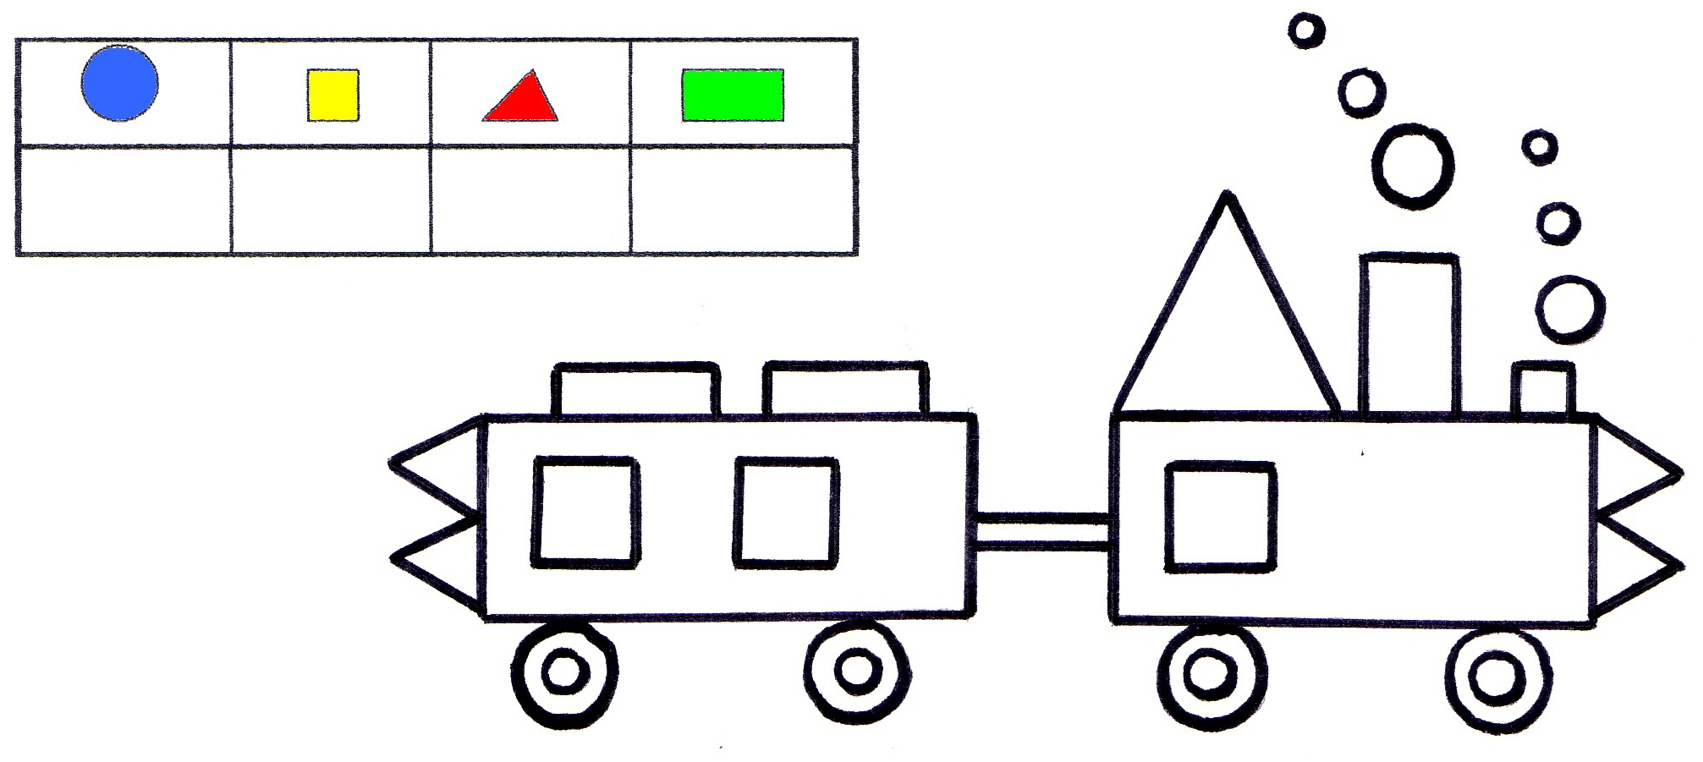

Vyfarbi geometrické tvary podľa zadania.
(červenou trojuholníky, modrou štvorce, zelenou obdĺžniky)

